附件1：
中小学教师资格考试网上报名及缴费流程图
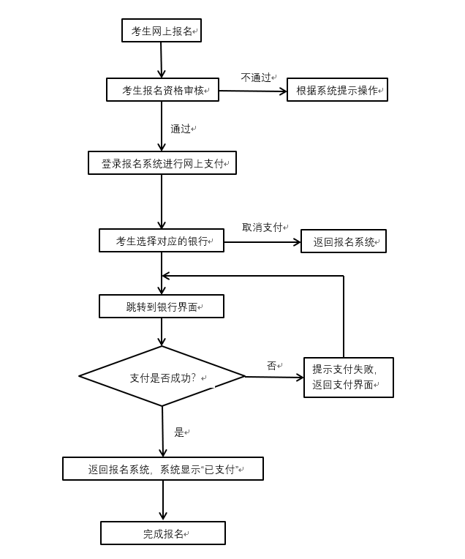

附件2：

在校学籍证明

兹有学生 , 性别 , 年 月出生，身份证号 ，学号 ，是我校 （院） 专业的普通高校全日制专科/本科/研究生在校学生，该生于 年 月入学，学制 年。若该生在校期间顺利完成学业，达到学校相关要求，将于 年 月毕业，取得毕业证书。
特此证明

大学（学院）学籍管理部门
（盖章）
年 月 日

注：1. 本证明由考生所在学校学籍管理部门盖章后生效，二级学院盖章无效;
2. 如因学籍证明信息差错造成的遗留问题由考生及所在院校负责;
3. 报名资格审核确认时，须提交此证明原件，复印件无效。

附件3：
中小学教师资格考试报名在线支付方式
1.在线支付银行列表
序号 | 名称
1 | 招商银行
2 | 建设银行
3 | 工商银行
4 | 平安银行
5 | 民生银行
6 | 兴业银行
7 | 农业银行
8 | 广东发展银行
9 | 北京银行
10 | 邮政银行
11 | 华夏银行
12 | 交通银行
13 | 浦发银行
14 | 光大银行
15 | 北京农村商业银行
16 | 渤海银行
17 | 中信银行
18 | 中国银行
19 | 上海银行
20 | 银联支付

2.支付宝在线支付

附件4：
黄石市中小学教师资格考试报名网上审核系统操作指南

微信扫码登录

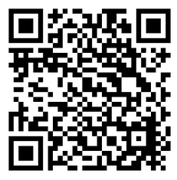

操作界面和流程如下：
1.请输入正确的手机号，身份证号和验证码
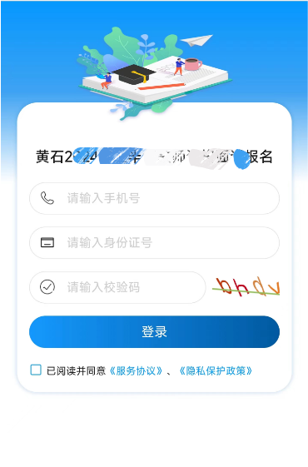
2.核对检查身份证号和手机号是否正确
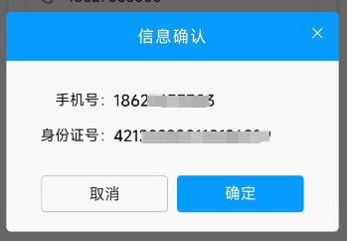
3.提交审核材料
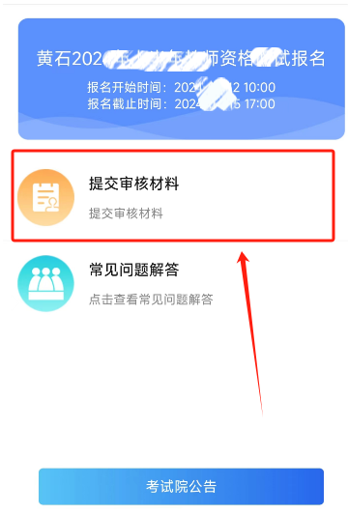

4.确认是否已在中国教育考试网完成报考
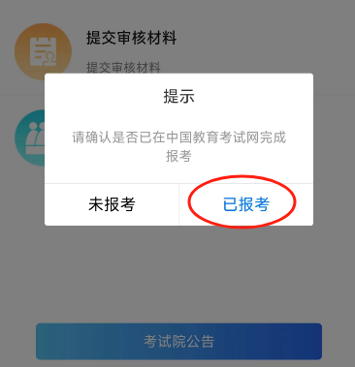
5.选择出生日期和户籍，然后“点击获取”检查考生照片。（请务必确保出生日期和户籍选择和中国教育考试网填写一致，请仔细核对保存一致。）
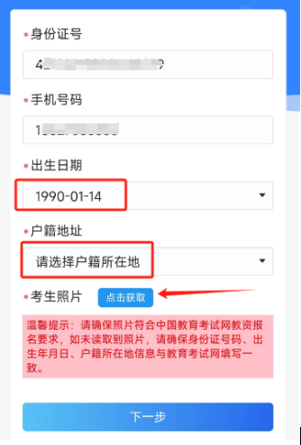
6.请核对照片是否为白底，是否完整显示头像
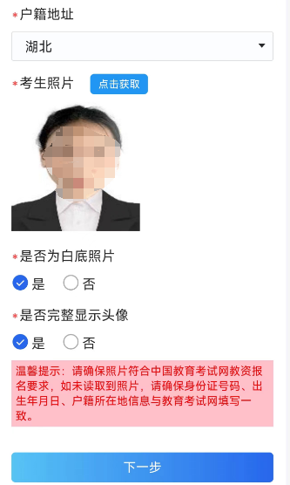
7.选择考生类型，并上传对应的图片材料，以便审核资料
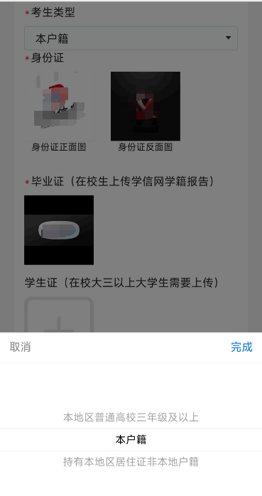

- 填写学信网在线验证码，以便审核.点签字保存后，提交

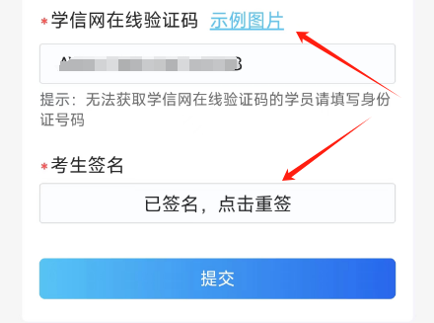

注意：请各位考生上传材料到黄石市2024年下半年教资笔试审核系统后，务必关注在中国教育考试网（ntce.neea.edu.cn）中的审核状态。如审核状态为“不通过”，请重新在中国教育考试网提交报考信息至待审核状态，等待审核。否则审核系统中因看不到您的报考信息，无法审核。

